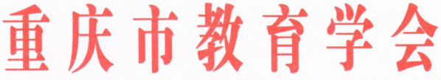

重庆市教育学会
关于开展2020年优秀教育科研成果
评选的补充通知

各区县（自治县）教育学会、各分支机构、单位会员、个人会员：
经市教育学会研究决定，原定于2020年3月30日截止交稿的“重庆市教育学会关于开展2020年优秀教育科研成果评选的通知”稿件，因受新型冠状病毒的影响，交稿时间延期到5月30日截止。
原通知上的“二维码缴费”可用。也可用银行APP转账：户名：重庆市教育学会 开户行：工商银行上清寺分行 账号： 31000 21709 02492 8175 要求：两种缴款方式务必都在成果资料首页附上缴款截图打印件和联系电话。以便查收。
此外：就近期老师们对申报表填写提出的几个问题统一回复与说明。请老师们细读说明，顺利填表。
一、申报表第4页“解决的主要问题、解决问题的过程与方法”一栏，可在你们结题的“研究报告”中的第七板块“研究方法与运用”中提炼相关内容。
二、申报表第6页第三项“成果”一栏请按要求填写论文发表时间和刊号。
三、申报表第11页“八、附录”最后一行的佐证材料准备20页。
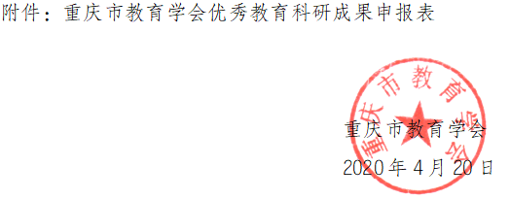

附件1

重庆市教育学会优秀教育科研成果

申报表

成 果 名 称
成 果 完 成 者
所 在 单 位
推荐单位名称（盖章）
推 荐 时 间 年 月 日

重庆市教育学会 印制

成果持有者承诺书

在申报成果奖过程中，本人自愿做出如下承诺：
对填写的各项内容负责，成果申报材料真实、可靠，不存在知识产权争议，未弄虚作假、未剽窃他人成果。

成果持有者签字：
所在单位主要负责人签字（签章）：

年 月 日
一、成果简介
成果名称
研究起止时间
关键词（3-5个）：
1.成果概要（500字以内）

- 解决的主要问题、解决问题的过程与方法（800字以内）
3.成果创新点（500字以内）

二、成果应用及效果（500字以内）

三、成果（主要论文发表和主要获奖情况）（限填3项）
时间 | 成果（论文）名称 | 发表论文时间刊号 | 获奖  等级 | 颁奖  部门

四、成果持有者情况
（一）负责人情况
姓 名 |  | 性别
出生年月 | 年 月 | 最后学历
参加工作时间 | 年 月 | 教龄
职务职称 |  | 联系电话
工作单位 |  | 电子信箱
现从事工  作及专长 |  | 邮政编码
学会身份认  （请在确认方框内√） | □重庆市教育学会单位会员（含常务理事单位、理事单位）负责人  □重庆市教育学会个人会员，编号：
通讯地址
主  要  贡  献 | （200字以内）  本人签名：  年 月 日
（二）主研人员情况（不超过6人）
序号 | 姓 名 | 工作单位 | 承担任务及实际贡献 | 本人签字
五、课题立项证书和结题证书（扫描件）
课题立项证书

课题结题证书

六、区县教育学会、市教育学会分支机构推荐意见
区县教育学会、市教育学会分支机构  推荐  意见 | 推荐单位（公章）  年 月 日

七、评审意见
（一）评审专家组意见
评审专家组组长签字：

年 月 日

（二）重庆市教育学会审定意见
（盖章）

年 月 日

八、附录

（一）成果报告

成果报告需反映成果主要内容和实践探索（包括检验）过程。参照以下要点撰写，不超过4000字：

1.问题的提出；

2.解决问题的过程与方法；

3.成果的主要内容；

4.效果与反思。

（二）附件

1.关于实践过程及效果的佐证材料、获奖证书复印件等；

2.支撑成果的其他有关材料。

佐证材料不超过20页。

九、个人会员复印件

